AnÃ¡lis de ISPM

Table of Contents

knitr::opts_chunk$set(echo = T, fig.height = 4, warning = F, message = F, results = 'asis')

# Cargamos todos los paquetes que necesitamos dentro de Suppress... para que no salgan mensajes  
  
suppressPackageStartupMessages({  
   
 library(tidyverse) #Cargamos dplyr, tidyr, ggplot, y muchos mas al mismo tiempo  
   
 # devtools::install_github("turfeffect/MPAtools") # Correr esta linea para descargar el MPAtools mas actualizado  
 library(MPAtools) #Cargamos MPAtools  
   
 library(stargazer) #Cargamos el paquete para hacer tablas "bonitas"  
   
 library(corrplot) # Para hacer correlogramas  
})  
  
windowsFonts(Times=windowsFont("TT Times New Roman")) # Mi compu no tenia la fuente, puede ser que sea necesario comentar esta linea en otras computadoras

load("fish_data.RData") #Cargamos la base de datos nacional, se llama fish_data  
  
fish_data <- filter(fish_data, Ano >= 2011 & Comunidad == "Bahia de Kino") #Filtramos años de interés de CONANP  
  
load("invert_data.RData") #Cargamos base de invertebrados  
  
invert_data <- filter(invert_data, Ano >= 2011 & Comunidad == "Bahia de Kino") %>% #Filtramos anos de interes de CONANP  
 mutate(ProfundidadInicial = as.numeric(ProfundidadInicial),  
 Temperatura = as.numeric(Temperatura),  
 Visibilidad = as.numeric(Visibilidad),  
 Abundancia = as.numeric(Abundancia))  
  
invert_data$Zonificacion[invert_data$Sitio == "Sitio Nuevo"] <- "Control"

## Peces

### Resumen de esfuerzo muestral

fish_data %>%   
 filter(Comunidad == "Bahia de Kino") %>%   
 group_by(Ano, Sitio, Zonificacion, Transecto) %>%   
 summarize(n()) %>%   
 group_by(Ano, Sitio, Zonificacion) %>%   
 summarize(Transectos = n()) %>%   
 ggplot(aes(x = Ano, y = Sitio, color = Zonificacion)) +  
 geom_point(aes(size = Transectos)) +  
 geom_line() +  
 theme_bw() +  
 scale_color_brewer(palette = "Set1") +  
 facet_wrap(~Zonificacion, ncol = 1, scales = "free_y")

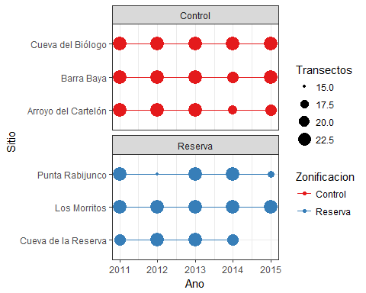

Esfuerzo muestreal de los ultimos años. Los colores indican la zonificacion, y el tamaño del marcador indica el numero de transectos.

### Variables ambientales

fish_data %>%   
 group_by(Ano, Zonificacion, Sitio, Transecto) %>%   
 summarize(Temperatura = mean(Temperatura, na.rm = T),  
 Visibilidad = mean(Visibilidad, na.rm = T),  
 Profundidad = mean(ProfundidadInicial, na.rm = T)) %>%   
 gather(Variable, Valor, -c(1:4)) %>%   
 ggplot(aes(x = Ano, y = Valor, color = Zonificacion, fill = Zonificacion)) +  
 geom_jitter(width = 0.2, size = 1) +  
 stat_summary(fun.y = mean, geom = "point", color = "black") +  
 stat_summary(fun.y = mean, geom = "line", color = "black") +  
 stat_summary(fun.data = mean_se, geom = "ribbon", alpha = 0.5) +  
 scale_color_brewer(palette = "Set1") +  
 scale_fill_brewer(palette = "Set1") +  
 theme_bw() +  
 theme(text=element_text(family="Times")) +  
 facet_wrap(~Variable, ncol = 2, scales = "free_y")

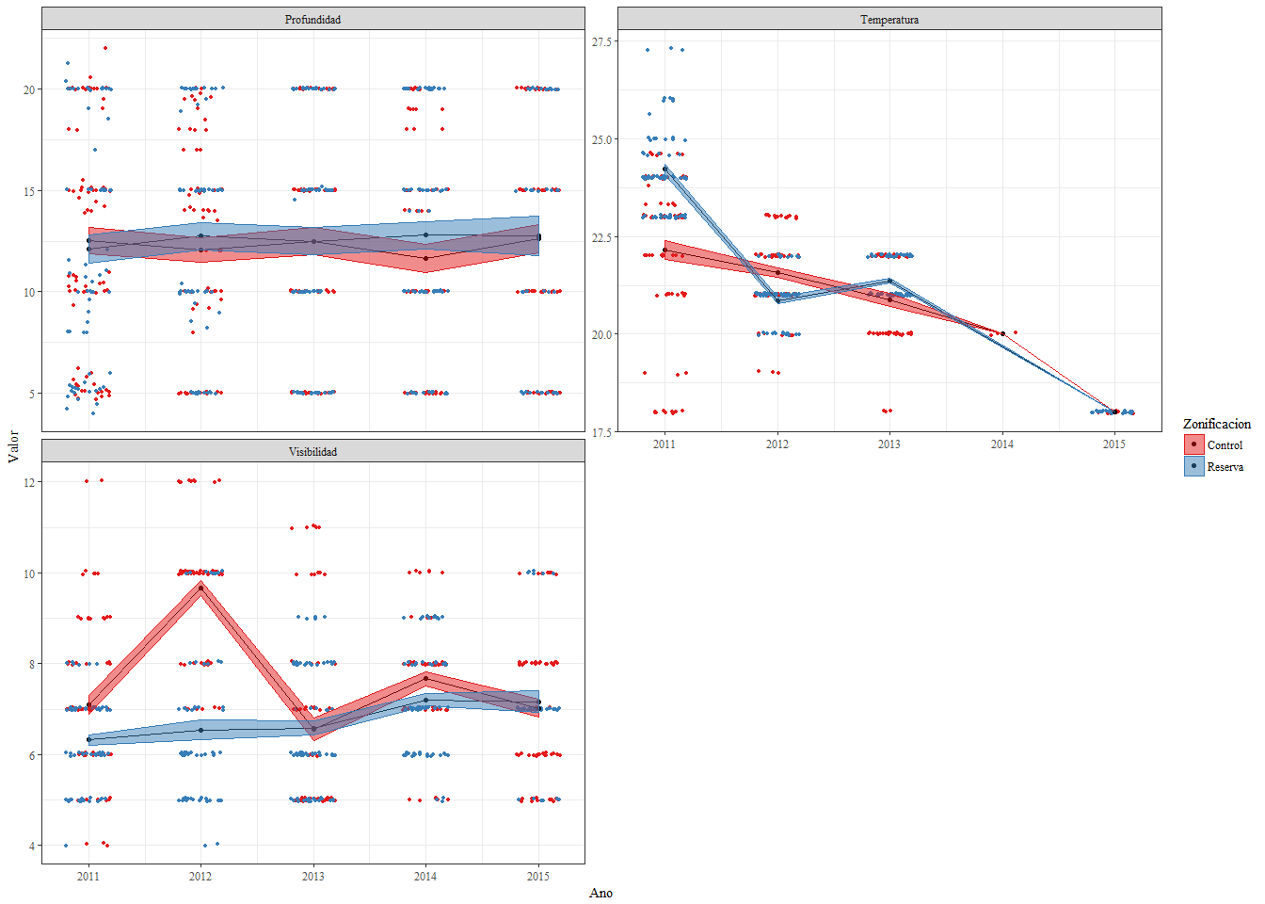

Serie de tiempo de covariables utilizadas en la evaluación de los sitios monitoreados en la reserva (azul) y zona control (rojo). Cada punto representa la profundidad, temperatura y visibilidad de cada transecto. Los puntos y líneas negras representan la media anual por tratamiento para cada serie de tiempo. El sombreado representa +-1DS. Los puntos se presentan con un 'jitter' para reducir traslape.

### Índice de diversidad de Shannon

ind1 <- shannon(data = fish_data, location = "Bahia de Kino") #Calcula el indice de diversidad de shannon con log2

ggplot(ind1, aes(x = Ano, y = H, color = Zonificacion, fill = Zonificacion)) +  
 geom_jitter(width = 0.2, size = 1) +  
 stat_summary(fun.y = mean, geom = "point", color = "black") +  
 stat_summary(fun.y = mean, geom = "line", color = "black") +  
 stat_summary(fun.data = mean_se, geom = "ribbon", alpha = 0.5) +  
 scale_color_brewer(palette = "Set1") +  
 scale_fill_brewer(palette = "Set1") +  
 theme_bw() +  
 theme(text=element_text(family="Times")) +  
 labs(x = "Año", y = "H' (Diversidad de Shannon / Transecto)")

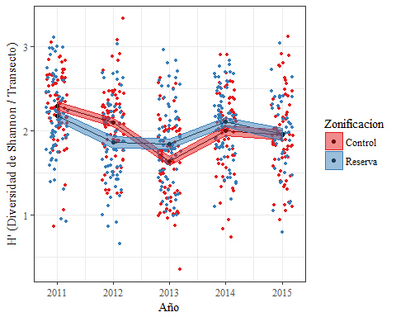

Índice de diversidad de Shannon (en log base 2) para sitios monitoreados en la reserva (azul) y zona control (rojo). Cada punto representa un transecto realizado. Los puntos y líneas negras representan la media anual por tratamiento. El sombreado representa +-1DS. Los transectos individuales se presentan con un 'jitter' para reducir traslape.

ind1.2 <- ind1  
ind1.2$Zonificacion <- 0  
ind1.2$Zonificacion[ind1$Zonificacion == "Reserva"] <- 1  
mod1 <- lm(H ~ Ano + Zonificacion + Ano*Zonificacion + Temperatura + Visibilidad + Profundidad, data = ind1.2)  
  
stargazer(mod1, dep.var.labels = "H", title = "Coeficientes de correlación para el modelo de evaluación. El coeficiente que indica la efectividad es el de Ano:Zona. Los simbolos de '+' indican los niveles de significancia.", type = "html", dep.var.caption = "", single.row = T, omit.stat = c("adj.rsq"), digits = 2, df = F, covariate.labels = c("Ano", "Zona", "Temperatura", "Visibilidad", "Profundidad", "**Ano:Zona**", "Constante"), notes = "+p < 0.1, ++p<0.05, +++p<0.001", notes.append = FALSE, star.char = "+")

Coeficientes de correlación para el modelo de evaluación. El coeficiente que indica la efectividad es el de Ano:Zona. Los simbolos de '+' indican los niveles de significancia.

H

Ano

-0.10+++ (0.04)

Zona

-140.67 (86.62)

Temperatura

-0.01 (0.02)

Visibilidad

-0.01 (0.01)

Profundidad

-0.01++ (0.005)

**Ano:Zona**

0.07 (0.04)

Constante

211.95+++ (71.42)

Observations

426

R2

0.05

Residual Std. Error

0.49

F Statistic

4.06+++

Note:

+p < 0.1, ++p<0.05, +++p<0.001

corrplot(cor(ind1[5:8], use = "complete.obs"), method = "ellipse", type = "lower")

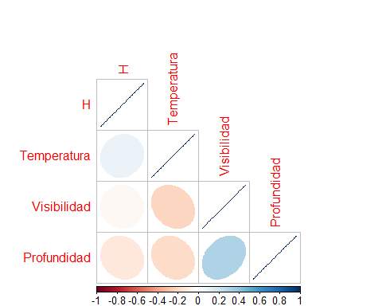

Diagrama de correlaciones para las variables ambientales y el indice de diversidad de Shannon. Los colores rojo y azul indican correlación negativa y positiva, respectivamente. La elipse representa la dispersión de los datos, siendo más estrecha cuando hay un mejro ajuste.

### Riqueza

ind2 <- richness(data = fish_data, location = "Bahia de Kino") #Calcula el indice de diversidad de shannon con log2

ggplot(ind2, aes(x = Ano, y = S, color = Zonificacion, fill = Zonificacion)) +  
 geom_jitter(width = 0.2, size = 1) +  
 stat_summary(fun.y = mean, geom = "point", color = "black") +  
 stat_summary(fun.y = mean, geom = "line", color = "black") +  
 stat_summary(fun.data = mean_se, geom = "ribbon", alpha = 0.5) +  
 scale_color_brewer(palette = "Set1") +  
 scale_fill_brewer(palette = "Set1") +  
 theme_bw() +  
 theme(text=element_text(family="Times")) +  
 labs(x = "Año", y = "Riqueza (spp / transecto)")

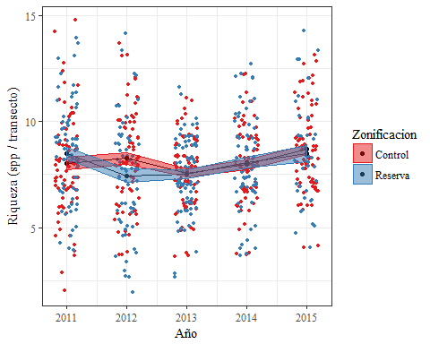

Riqueza específica para sitios monitoreados en la reserva (azul) y zona control (rojo). Cada punto representa un transecto realizado. Los puntos y líneas negras representan la media anual por tratamiento. El sombreado representa +-1DS. Los transectos individuales se presentan con un 'jitter' para reducir traslape.

ind2.2 <- ind2  
ind2.2$Zonificacion <- 0  
ind2.2$Zonificacion[ind2$Zonificacion == "Reserva"] <- 1  
mod2 <- lm(S ~ Ano + Zonificacion + Ano*Zonificacion + Temperatura + Visibilidad + Profundidad, data = ind2.2)  
  
stargazer(mod2, dep.var.labels = "S", title = "Coeficientes de correlación para el modelo de evaluación. El coeficiente que indica la efectividad es el de Ano:Zona. Los simbolos de '+' indican los niveles de significancia.", type = "html", dep.var.caption = "", single.row = T, omit.stat = c("adj.rsq"), digits = 2, df = F, covariate.labels = c("Ano", "Zona", "Temperatura", "Visibilidad", "Profundidad", "**Ano:Zona**", "Constante"), notes = "+p < 0.1, ++p<0.05, +++p<0.001", notes.append = FALSE, star.char = "+")

Coeficientes de correlación para el modelo de evaluación. El coeficiente que indica la efectividad es el de Ano:Zona. Los simbolos de '+' indican los niveles de significancia.

S

Ano

0.13 (0.17)

Zona

-102.15 (405.18)

Temperatura

0.13 (0.09)

Visibilidad

0.05 (0.07)

Profundidad

-0.06+++ (0.02)

**Ano:Zona**

0.05 (0.20)

Constante

-250.78 (334.09)

Observations

426

R2

0.03

Residual Std. Error

2.27

F Statistic

2.33++

Note:

+p < 0.1, ++p<0.05, +++p<0.001

corrplot(cor(ind2[5:8], use = "complete.obs"), method = "ellipse", type = "lower")

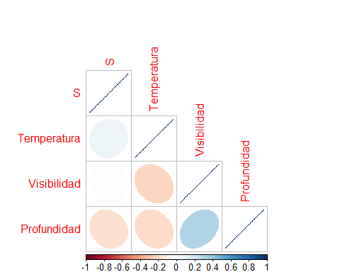

Diagrama de correlaciones para las variables ambientales y la riqueza específica. Los colores rojo y azul indican correlación negativa y positiva, respectivamente. La elipse representa la dispersión de los datos, siendo más estrecha cuando hay un mejro ajuste.

### Densidad

ind3 <- density(data = fish_data, location = "Bahia de Kino") #Calcula el indice de diversidad de shannon con log2

ggplot(ind3, aes(x = Ano, y = D, color = Zonificacion, fill = Zonificacion)) +  
 geom_jitter(width = 0.2, size = 1) +  
 stat_summary(fun.y = mean, geom = "point", color = "black") +  
 stat_summary(fun.y = mean, geom = "line", color = "black") +  
 stat_summary(fun.data = mean_se, geom = "ribbon", alpha = 0.5) +  
 scale_color_brewer(palette = "Set1") +  
 scale_fill_brewer(palette = "Set1") +  
 theme_bw() +  
 theme(text=element_text(family="Times")) +  
 labs(x = "Año", y = "Densidad (Org m^-2)")

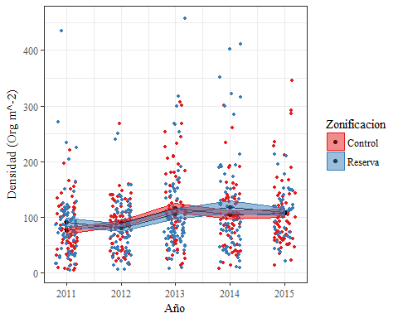

Densidad (org / m2) para sitios monitoreados en la reserva (azul) y zona control (rojo). Cada punto representa un transecto realizado. Los puntos y líneas negras representan la media anual por tratamiento. El sombreado representa +-1DS. Los transectos individuales se presentan con un 'jitter' para reducir traslape.

ind3.2 <- ind3  
ind3.2$Zonificacion <- 0  
ind3.2$Zonificacion[ind3$Zonificacion == "Reserva"] <- 1  
mod3 <- lm(D ~ Ano + Zonificacion + Ano*Zonificacion + Temperatura + Visibilidad + Profundidad, data = ind3.2)  
  
stargazer(mod3, dep.var.labels = "D", title = "Coeficientes de correlación para el modelo de evaluación. El coeficiente que indica la efectividad es el de Ano:Zona. Los simbolos de '+' indican los niveles de significancia.", type = "html", dep.var.caption = "", single.row = T, omit.stat = c("adj.rsq"), digits = 2, df = F, covariate.labels = c("Ano", "Zona", "Temperatura", "Visibilidad", "Profundidad", "**Ano:Zona**", "Constante"), notes = "+p < 0.1, ++p<0.05, +++p<0.001", notes.append = FALSE, star.char = "+")

Coeficientes de correlación para el modelo de evaluación. El coeficiente que indica la efectividad es el de Ano:Zona. Los simbolos de '+' indican los niveles de significancia.

D

Ano

13.09+++ (4.36)

Zona

1,698.44 (10,669.57)

Temperatura

3.23 (2.27)

Visibilidad

3.18+ (1.84)

Profundidad

-1.94+++ (0.58)

**Ano:Zona**

-0.84 (5.30)

Constante

-26,314.34+++ (8,797.44)

Observations

426

R2

0.07

Residual Std. Error

59.85

F Statistic

5.00+++

Note:

+p < 0.1, ++p<0.05, +++p<0.001

corrplot(cor(ind3[5:8], use = "complete.obs"), method = "ellipse", type = "lower")

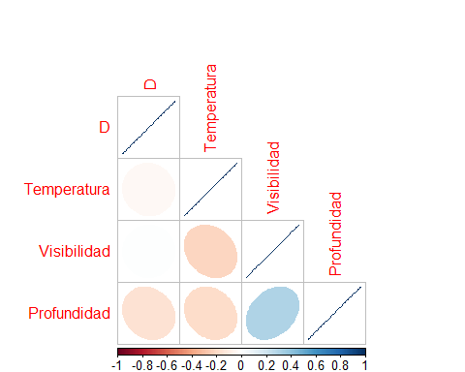

Diagrama de correlaciones para las variables ambientales y la densidad de organismos. Los colores rojo y azul indican correlación negativa y positiva, respectivamente. La elipse representa la dispersión de los datos, siendo más estrecha cuando hay un mejro ajuste.

### Densidad de especies objetivo

ind4 <- fish_data %>%   
 filter(GeneroEspecie == "Mycteroperca rosacea"|  
 GeneroEspecie == "Mycteroperca jordani"|  
 GeneroEspecie == "Mycteroperca prionura"|  
 GeneroEspecie == "Hoplopagrus guentherii"|  
 GeneroEspecie == "Lutjanus argentiventris"|  
 GeneroEspecie == "Scarus ghobban") %>%   
 group_by(Ano,  
 Zonificacion,  
 Sitio,  
 Transecto,  
 GeneroEspecie) %>%  
 summarize(D = sum(Abundancia, na.rm = T)/60,  
 Temperatura = mean(Temperatura, na.rm = T),  
 Visibilidad = mean(Visibilidad, na.rm = T),  
 Profundidad = mean(ProfundidadInicial, na.rm = T))

ggplot(ind4, aes(x = Ano, y = D, color = Zonificacion, fill = Zonificacion)) +  
 stat_summary(fun.y = mean, geom = "point", color = "black") +  
 stat_summary(fun.y = mean, geom = "line", color = "black") +  
 stat_summary(fun.data = mean_se, geom = "ribbon", alpha = 0.5) +  
 scale_color_brewer(palette = "Set1") +  
 scale_fill_brewer(palette = "Set1") +  
 theme_bw() +  
 theme(text=element_text(family="Times")) +  
 labs(x = "Año", y = "Densidad (Org m^-2)") +  
 facet_wrap(~GeneroEspecie, scales = "free_y", ncol = 2)

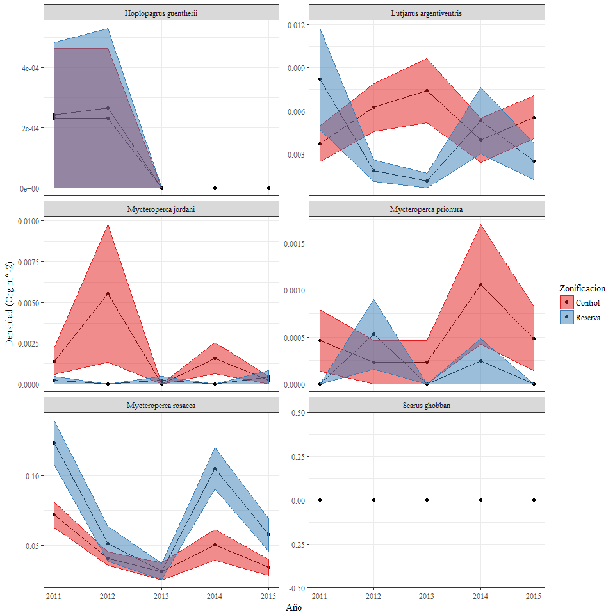

Densidad (org / m2) para sitios monitoreados en la reserva (azul) y zona control (rojo). Los puntos y líneas negras representan la media anual por tratamiento. El sombreado representa +-1DS.

ind4.2 <- ind4  
ind4.2$Zonificacion <- 0  
ind4.2$Zonificacion[ind4$Zonificacion == "Reserva"] <- 1  
mod4 <- with(ind4.2,  
 by(ind4.2, GeneroEspecie, function(x){lm(D ~ Ano + Zonificacion + Ano*Zonificacion + Temperatura + Visibilidad + Profundidad, data = x)}))  
  
stargazer(mod4$`Hoplopagrus guentherii`,  
 mod4$`Lutjanus argentiventris`,  
 mod4$`Mycteroperca jordani`,  
 mod4$`Mycteroperca prionura`,  
 mod4$`Mycteroperca rosacea`,  
 mod4$`Scarus ghobban`,  
 dep.var.labels = "D", title = "Coeficientes de correlación para el modelo de evaluación. El coeficiente que indica la efectividad es el de Ano:Zona. Los simbolos de '+' indican los niveles de significancia.", type = "html", dep.var.caption = "", omit.stat = c("adj.rsq"), digits = 2, df = F, covariate.labels = c("Ano", "Zona", "Temperatura", "Visibilidad", "Profundidad", "**Ano:Zona**", "Constante"), notes = "+p < 0.1, ++p<0.05, +++p<0.001", notes.append = FALSE, star.char = "+", column.labels = c("H. guentherii |", "L. argentiventris |", "M. jordani |", "M. prionura |", "M. rosacea |", "S. ghobban"), report = "vc*")

Coeficientes de correlación para el modelo de evaluación. El coeficiente que indica la efectividad es el de Ano:Zona. Los simbolos de '+' indican los niveles de significancia.

D

H. guentherii |

L. argentiventris |

M. jordani |

M. prionura |

M. rosacea |

S. ghobban

(1)

(2)

(3)

(4)

(5)

(6)

Ano

-0.0001

0.001

-0.001

-0.0002+

-0.01

0.00

Zona

0.06

2.26

-0.48

-0.17

11.16

0.00

Temperatura

-0.0000

0.001+

-0.001

-0.0001

0.01+

0.00

Visibilidad

0.0000

0.001

0.0004

0.0001

-0.0002

0.00

Profundidad

0.0000

-0.0001

0.0002

-0.0000

0.001

0.00

**Ano:Zona**

-0.0000

-0.001

0.0002

0.0001

-0.01

0.00

Constante

0.25

-1.27

2.35

0.49+

14.95

0.00

Observations

426

426

426

426

426

426

R2

0.01

0.02

0.02

0.01

0.07

Residual Std. Error

0.002

0.02

0.02

0.002

0.08

0.00

F Statistic

0.49

1.56

1.30

1.05

5.61+++

Note:

+p < 0.1, ++p<0.05, +++p<0.001

### Nivel trófico

data(abnt)  
ind6 <- trophic(data = left_join(fish_data, abnt, by = "GeneroEspecie"), location = "Bahia de Kino") #Calcula el indice de diversidad de shannon con log2

ggplot(ind6, aes(x = Ano, y = NT, color = Zonificacion, fill = Zonificacion)) +  
 geom_jitter(width = 0.2, size = 1) +  
 stat_summary(fun.y = mean, geom = "point", color = "black") +  
 stat_summary(fun.y = mean, geom = "line", color = "black") +  
 stat_summary(fun.data = mean_se, geom = "ribbon", alpha = 0.5) +  
 scale_color_brewer(palette = "Set1") +  
 scale_fill_brewer(palette = "Set1") +  
 theme_bw() +  
 theme(text=element_text(family="Times")) +  
 labs(x = "Año", y = "Nivel trofico medio / transecto")

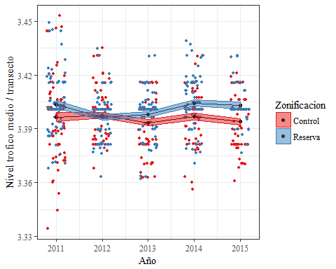

Nivel trofico medio para sitios monitoreados en la reserva (azul) y zona control (rojo). Cada punto representa un transecto realizado. Los puntos y líneas negras representan la media anual por tratamiento. El sombreado representa +-1DS. Los transectos individuales se presentan con un 'jitter' para reducir traslape.

ind6.2 <- ind6  
ind6.2$Zonificacion <- 0  
ind6.2$Zonificacion[ind6$Zonificacion == "Reserva"] <- 1  
mod6 <- lm(NT ~ Ano + Zonificacion + Ano*Zonificacion + Temperatura + Visibilidad + Profundidad, data = ind6.2)  
  
stargazer(mod6, dep.var.labels = "NT", title = "Coeficientes de correlación para el modelo de evaluación. El coeficiente que indica la efectividad es el de Ano:Zona. Los simbolos de '+' indican los niveles de significancia.", type = "html", dep.var.caption = "", single.row = T, omit.stat = c("adj.rsq"), digits = 2, df = F, covariate.labels = c("Ano", "Zona", "Temperatura", "Visibilidad", "Profundidad", "**Ano:Zona**", "Constante"), notes = "+p < 0.1, ++p<0.05, +++p<0.001", notes.append = FALSE, star.char = "+")

Coeficientes de correlación para el modelo de evaluación. El coeficiente que indica la efectividad es el de Ano:Zona. Los simbolos de '+' indican los niveles de significancia.

NT

Ano

-0.002+ (0.001)

Zona

-3.69 (2.93)

Temperatura

0.0004 (0.001)

Visibilidad

0.0003 (0.001)

Profundidad

0.0004++ (0.0002)

**Ano:Zona**

0.002 (0.001)

Constante

7.36+++ (2.42)

Observations

426

R2

0.05

Residual Std. Error

0.02

F Statistic

3.77+++

Note:

+p < 0.1, ++p<0.05, +++p<0.001

corrplot(cor(ind6[5:8], use = "complete.obs"), method = "ellipse", type = "lower")

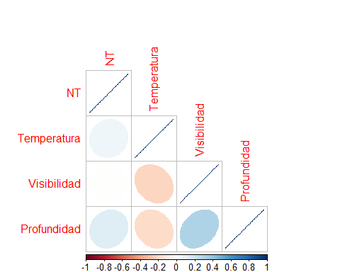

Diagrama de correlaciones para las variables ambientales y el nivel trófico. Los colores rojo y azul indican correlación negativa y positiva, respectivamente. La elipse representa la dispersión de los datos, siendo más estrecha cuando hay un mejro ajuste.

### Biomasa

ind7 <- fish_biomass(data = left_join(fish_data, abnt, by = "GeneroEspecie"), location = "Bahia de Kino") #Calcula el indice de diversidad de shannon con log2

ggplot(ind7, aes(x = Ano, y = log10(B), color = Zonificacion, fill = Zonificacion)) +  
 geom_jitter(width = 0.2, size = 1) +  
 stat_summary(fun.y = mean, geom = "point", color = "black") +  
 stat_summary(fun.y = mean, geom = "line", color = "black") +  
 stat_summary(fun.data = mean_se, geom = "ribbon", alpha = 0.5) +  
 scale_color_brewer(palette = "Set1") +  
 scale_fill_brewer(palette = "Set1") +  
 theme_bw() +  
 theme(text=element_text(family="Times")) +  
 labs(x = "Año", y = "log(Biomasa (Kg / m^2))")

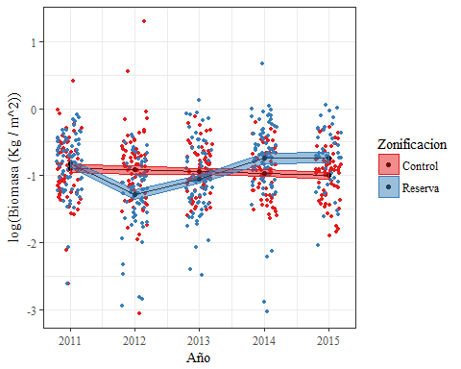

Biomasa (Kg / m^2) para sitios monitoreados en la reserva (azul) y zona control (rojo). Nótese que el eje vertical se encuentra transformado por logaritmo base 10. Cada punto representa un transecto realizado. Los puntos y líneas negras representan la media anual por tratamiento. El sombreado representa +-1DS. Los transectos individuales se presentan con un 'jitter' para reducir traslape.

ggplot(ind7, aes(x = Ano, y = B, color = Zonificacion, fill = Zonificacion)) +  
 geom_jitter(width = 0.2, size = 1) +  
 stat_summary(fun.y = mean, geom = "point", color = "black") +  
 stat_summary(fun.y = mean, geom = "line", color = "black") +  
 stat_summary(fun.data = mean_se, geom = "ribbon", alpha = 0.5) +  
 scale_color_brewer(palette = "Set1") +  
 scale_fill_brewer(palette = "Set1") +  
 theme_bw() +  
 theme(text=element_text(family="Times")) +  
 labs(x = "Año", y = "Biomasa (Kg / m^2)")

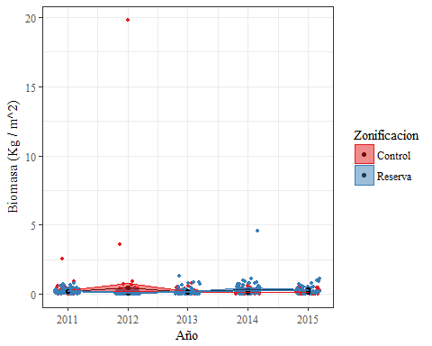

Biomasa (Kg / m^2) para sitios monitoreados en la reserva (azul) y zona control (rojo). Cada punto representa un transecto realizado. Los puntos y líneas negras representan la media anual por tratamiento. El sombreado representa +-1DS. Los transectos individuales se presentan con un 'jitter' para reducir traslape.

ind7.2 <- ind7  
ind7.2$Zonificacion <- 0  
ind7.2$Zonificacion[ind7$Zonificacion == "Reserva"] <- 1  
mod7 <- lm(log10(B) ~ Ano + Zonificacion + Ano*Zonificacion + Profundidad, data = ind7.2)  
  
stargazer(mod7, dep.var.labels = "Biomasa", title = "Coeficientes de correlación para el modelo de evaluación. El coeficiente que indica la efectividad es el de Ano:Zona. Los simbolos de '+' indican los niveles de significancia. La biomasa fue transformada por logaritmo base 10 para lograr normalidad en los residuales.", type = "html", dep.var.caption = "", single.row = T, omit.stat = c("adj.rsq"), digits = 2, df = F, covariate.labels = c("Ano", "Zona", "Profundidad", "**Ano:Zona**", "Constante"), notes = "+p < 0.1, ++p<0.05, +++p<0.001", notes.append = FALSE, star.char = "+")

Coeficientes de correlación para el modelo de evaluación. El coeficiente que indica la efectividad es el de Ano:Zona. Los simbolos de '+' indican los niveles de significancia. La biomasa fue transformada por logaritmo base 10 para lograr normalidad en los residuales.

Biomasa

Ano

-0.03 (0.02)

Zona

-181.00+++ (57.36)

Profundidad

-0.002 (0.004)

**Ano:Zona**

0.09+++ (0.03)

Constante

52.58 (38.25)

Observations

661

R2

0.02

Residual Std. Error

0.50

F Statistic

2.75++

Note:

+p < 0.1, ++p<0.05, +++p<0.001

corrplot(cor(ind7[5:8], use = "complete.obs"), method = "ellipse", type = "lower")

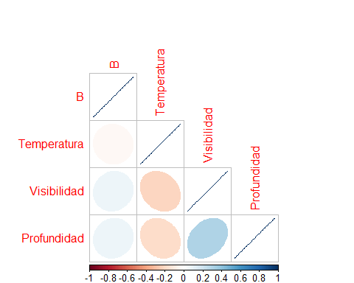

Diagrama de correlaciones para las variables ambientales y biomasa. Los colores rojo y azul indican correlación negativa y positiva, respectivamente. La elipse representa la dispersión de los datos, siendo más estrecha cuando hay un mejro ajuste.

### Biomasa de especies objetivo

ind8 <- fish_data %>%   
 filter(GeneroEspecie == "Mycteroperca rosacea"|  
 GeneroEspecie == "Mycteroperca jordani"|  
 GeneroEspecie == "Mycteroperca prionura"|  
 GeneroEspecie == "Hoplopagrus guentherii"|  
 GeneroEspecie == "Lutjanus argentiventris"|  
 GeneroEspecie == "Scarus ghobban") %>%  
 left_join(abnt, by = "GeneroEspecie") %>%   
 mutate(W = Abundancia*a*(Talla^b)/1000) %>%   
 group_by(Ano,  
 Zonificacion,  
 Sitio,  
 Transecto,  
 GeneroEspecie) %>%  
 summarize(B = sum(W, na.rm = T)/60,  
 Temperatura = mean(Temperatura, na.rm = T),  
 Visibilidad = mean(Visibilidad, na.rm = T),  
 Profundidad = mean(ProfundidadInicial, na.rm = T)) %>%   
 ungroup()

ggplot(ind8, aes(x = Ano, y = B, color = Zonificacion, fill = Zonificacion)) +  
 stat_summary(fun.y = mean, geom = "point", color = "black") +  
 stat_summary(fun.y = mean, geom = "line", color = "black") +  
 stat_summary(fun.data = mean_se, geom = "ribbon", alpha = 0.5) +  
 scale_color_brewer(palette = "Set1") +  
 scale_fill_brewer(palette = "Set1") +  
 theme_bw() +  
 theme(text=element_text(family="Times")) +  
 labs(x = "Año", y = "Biomasa (Kg m^-2)") +  
 facet_wrap(~GeneroEspecie, scales = "free_y", ncol = 2)

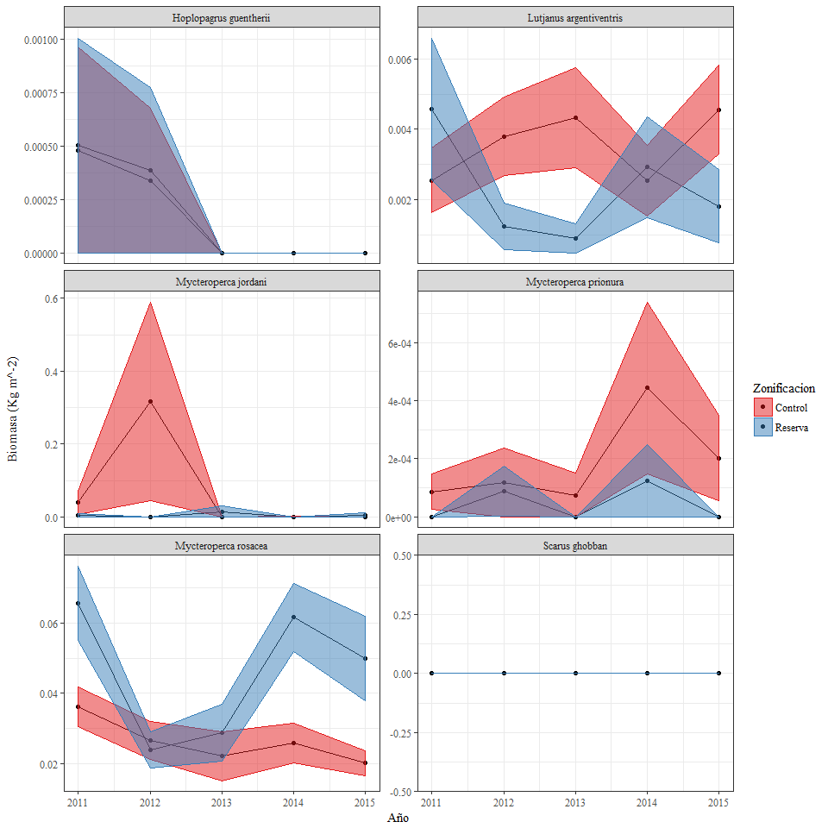

Biomasa (Kg / m^2) para sitios monitoreados en la reserva (azul) y zona control (rojo). Los puntos y líneas negras representan la media anual por tratamiento. El sombreado representa +-1DS.

ind8.2 <- ind8  
ind8.2$Zonificacion <- 0  
ind8.2$Zonificacion[ind4$Zonificacion == "Reserva"] <- 1  
mod8 <- with(ind8.2,  
 by(ind8.2, GeneroEspecie, function(x){lm(B ~ Ano + Zonificacion + Ano*Zonificacion + Temperatura + Visibilidad + Profundidad, data = x)}))  
  
stargazer(mod4$`Hoplopagrus guentherii`,  
 mod4$`Lutjanus argentiventris`,  
 mod4$`Mycteroperca jordani`,  
 mod4$`Mycteroperca prionura`,  
 mod4$`Mycteroperca rosacea`,  
 mod4$`Scarus ghobban`,  
 dep.var.labels = "D", title = "Coeficientes de correlación para el modelo de evaluación. El coeficiente que indica la efectividad es el de Ano:Zona. Los simbolos de '+' indican los niveles de significancia.", type = "html", dep.var.caption = "", omit.stat = c("adj.rsq"), digits = 2, df = F, covariate.labels = c("Ano", "Zona", "Temperatura", "Visibilidad", "Profundidad", "**Ano:Zona**", "Constante"), notes = "+p < 0.1, ++p<0.05, +++p<0.001", notes.append = FALSE, star.char = "+", column.labels = c("H. guentherii |", "L. argentiventris |", "M. jordani |", "M. prionura |", "M. rosacea |", "S. ghobban"), report = "vc*")

Coeficientes de correlación para el modelo de evaluación. El coeficiente que indica la efectividad es el de Ano:Zona. Los simbolos de '+' indican los niveles de significancia.

D

H. guentherii |

L. argentiventris |

M. jordani |

M. prionura |

M. rosacea |

S. ghobban

(1)

(2)

(3)

(4)

(5)

(6)

Ano

-0.0001

0.001

-0.001

-0.0002+

-0.01

0.00

Zona

0.06

2.26

-0.48

-0.17

11.16

0.00

Temperatura

-0.0000

0.001+

-0.001

-0.0001

0.01+

0.00

Visibilidad

0.0000

0.001

0.0004

0.0001

-0.0002

0.00

Profundidad

0.0000

-0.0001

0.0002

-0.0000

0.001

0.00

**Ano:Zona**

-0.0000

-0.001

0.0002

0.0001

-0.01

0.00

Constante

0.25

-1.27

2.35

0.49+

14.95

0.00

Observations

426

426

426

426

426

426

R2

0.01

0.02

0.02

0.01

0.07

Residual Std. Error

0.002

0.02

0.02

0.002

0.08

0.00

F Statistic

0.49

1.56

1.30

1.05

5.61+++

Note:

+p < 0.1, ++p<0.05, +++p<0.001

## Invertebrados

### Resumen de esfuerzo muestral

invert_data %>%   
 filter(Comunidad == "Bahia de Kino") %>%   
 group_by(Ano, Sitio, Zonificacion, Transecto) %>%   
 summarize(n()) %>%   
 group_by(Ano, Sitio, Zonificacion) %>%   
 summarize(Transectos = n()) %>%   
 ggplot(aes(x = Ano, y = Sitio, color = Zonificacion)) +  
 geom_point(aes(size = Transectos)) +  
 geom_line() +  
 theme_bw() +  
 scale_color_brewer(palette = "Set1") +  
 facet_wrap(~Zonificacion, ncol = 1, scales = "free_y")

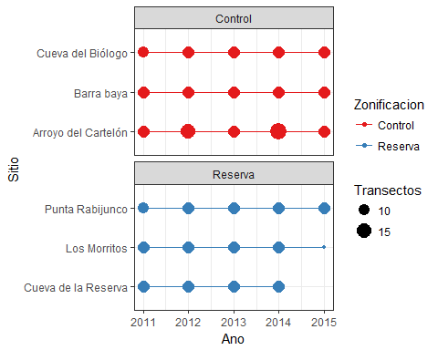

Esfuerzo muestreal de los ultimos años. Los colores indican la zonificacion, y el tamaño del marcador indica el numero de transectos.

### Variables ambientales

invert_data %>%   
 group_by(Ano, Zonificacion, Sitio, Transecto) %>%   
 summarize(Temperatura = mean(Temperatura, na.rm = T),  
 Visibilidad = mean(Visibilidad, na.rm = T),  
 Profundidad = mean(ProfundidadInicial, na.rm = T)) %>%   
 gather(Variable, Valor, -c(1:4)) %>%   
 ggplot(aes(x = Ano, y = Valor, color = Zonificacion, fill = Zonificacion)) +  
 geom_jitter(width = 0.2, size = 1) +  
 stat_summary(fun.y = mean, geom = "point", color = "black") +  
 stat_summary(fun.y = mean, geom = "line", color = "black") +  
 stat_summary(fun.data = mean_se, geom = "ribbon", alpha = 0.5) +  
 scale_color_brewer(palette = "Set1") +  
 scale_fill_brewer(palette = "Set1") +  
 theme_bw() +  
 theme(text=element_text(family="Times")) +  
 facet_wrap(~Variable, ncol = 2, scales = "free_y")

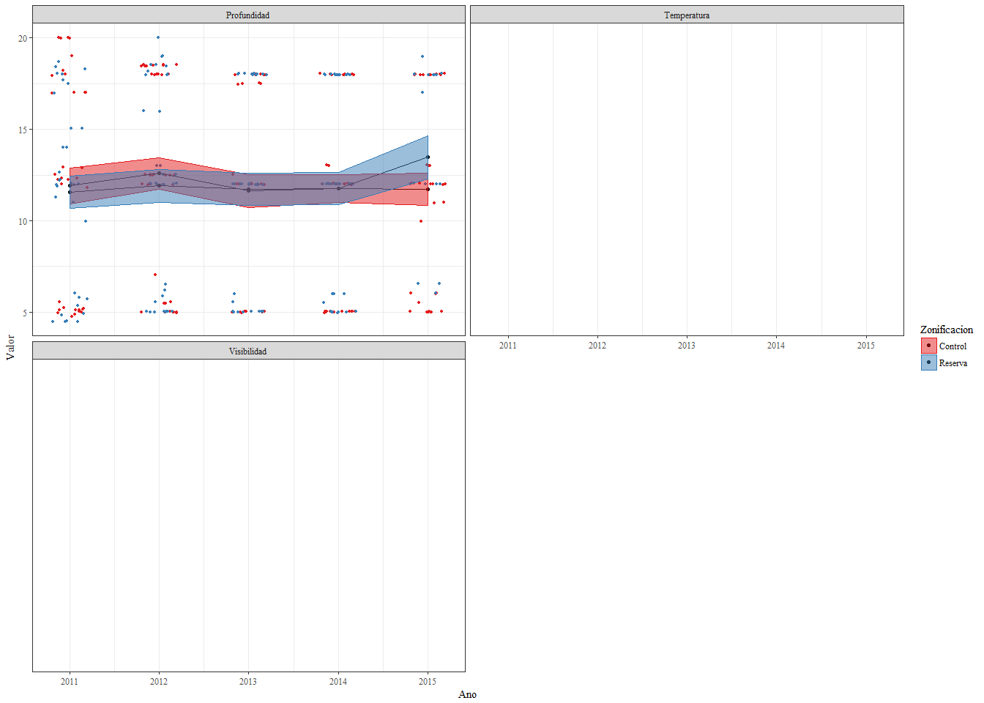

Serie de tiempo de covariables utilizadas en la evaluación de los sitios monitoreados en la reserva (azul) y zona control (rojo). Cada punto representa la profundidad, temperatura y visibilidad de cada transecto. Los puntos y líneas negras representan la media anual por tratamiento para cada serie de tiempo. El sombreado representa +-1DS. Los puntos se presentan con un 'jitter' para reducir traslape.

### Índice de diversidad de Shannon

ind9 <- shannon(data = invert_data, location = "Bahia de Kino") #Calcula el indice de diversidad de shannon con log2

ggplot(ind9, aes(x = Ano, y = H, color = Zonificacion, fill = Zonificacion)) +  
 geom_jitter(width = 0.2, size = 1) +  
 stat_summary(fun.y = mean, geom = "point", color = "black") +  
 stat_summary(fun.y = mean, geom = "line", color = "black") +  
 stat_summary(fun.data = mean_se, geom = "ribbon", alpha = 0.5) +  
 scale_color_brewer(palette = "Set1") +  
 scale_fill_brewer(palette = "Set1") +  
 theme_bw() +  
 theme(text=element_text(family="Times")) +  
 labs(x = "Año", y = "H' (Diversidad de Shannon / Transecto)")

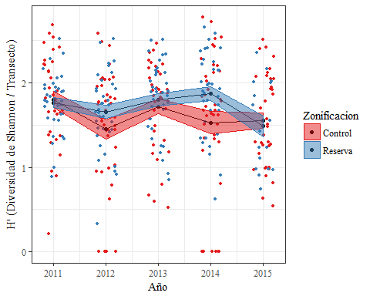

Índice de diversidad de Shannon (en log base 2) para sitios monitoreados en la reserva (azul) y zona control (rojo). Cada punto representa un transecto realizado. Los puntos y líneas negras representan la media anual por tratamiento. El sombreado representa +-1DS. Los transectos individuales se presentan con un 'jitter' para reducir traslape.

ind9.2 <- ind9  
ind9.2$Zonificacion <- 0  
ind9.2$Zonificacion[ind9$Zonificacion == "Reserva"] <- 1  
mod9 <- lm(H ~ Ano + Zonificacion + Ano*Zonificacion + Profundidad, data = ind9.2)  
  
stargazer(mod1, dep.var.labels = "H", title = "Coeficientes de correlación para el modelo de evaluación. El coeficiente que indica la efectividad es el de Ano:Zona. Los simbolos de '+' indican los niveles de significancia.", type = "html", dep.var.caption = "", single.row = T, omit.stat = c("adj.rsq"), digits = 2, df = F, covariate.labels = c("Ano", "Zona", "Profundidad", "**Ano:Zona**", "Constante"), notes = "+p < 0.1, ++p<0.05, +++p<0.001", notes.append = FALSE, star.char = "+")

Coeficientes de correlación para el modelo de evaluación. El coeficiente que indica la efectividad es el de Ano:Zona. Los simbolos de '+' indican los niveles de significancia.

H

Ano

-0.10+++ (0.04)

Zona

-140.67 (86.62)

Profundidad

-0.01 (0.02)

**Ano:Zona**

-0.01 (0.01)

Constante

-0.01++ (0.005)

Ano:Zonificacion

0.07 (0.04)

Constant

211.95+++ (71.42)

Observations

426

R2

0.05

Residual Std. Error

0.49

F Statistic

4.06+++

Note:

+p < 0.1, ++p<0.05, +++p<0.001

### Riqueza

ind10 <- richness(data = invert_data, location = "Bahia de Kino") #Calcula el indice de diversidad de shannon con log2

ggplot(ind10, aes(x = Ano, y = S, color = Zonificacion, fill = Zonificacion)) +  
 geom_jitter(width = 0.2, size = 1) +  
 stat_summary(fun.y = mean, geom = "point", color = "black") +  
 stat_summary(fun.y = mean, geom = "line", color = "black") +  
 stat_summary(fun.data = mean_se, geom = "ribbon", alpha = 0.5) +  
 scale_color_brewer(palette = "Set1") +  
 scale_fill_brewer(palette = "Set1") +  
 theme_bw() +  
 theme(text=element_text(family="Times")) +  
 labs(x = "Año", y = "Riqueza (spp / transecto)")

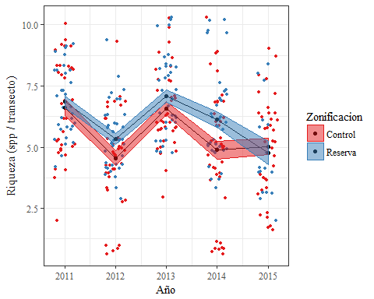

Riqueza específica para sitios monitoreados en la reserva (azul) y zona control (rojo). Cada punto representa un transecto realizado. Los puntos y líneas negras representan la media anual por tratamiento. El sombreado representa +-1DS. Los transectos individuales se presentan con un 'jitter' para reducir traslape.

ind10.2 <- ind10  
ind10.2$Zonificacion <- 0  
ind10.2$Zonificacion[ind10$Zonificacion == "Reserva"] <- 1  
mod10 <- lm(S ~ Ano + Zonificacion + Ano*Zonificacion + Profundidad, data = ind10.2)  
  
stargazer(mod2, dep.var.labels = "S", title = "Coeficientes de correlación para el modelo de evaluación. El coeficiente que indica la efectividad es el de Ano:Zona. Los simbolos de '+' indican los niveles de significancia.", type = "html", dep.var.caption = "", single.row = T, omit.stat = c("adj.rsq"), digits = 2, df = F, covariate.labels = c("Ano", "Zona", "Profundidad", "**Ano:Zona**", "Constante"), notes = "+p < 0.1, ++p<0.05, +++p<0.001", notes.append = FALSE, star.char = "+")

Coeficientes de correlación para el modelo de evaluación. El coeficiente que indica la efectividad es el de Ano:Zona. Los simbolos de '+' indican los niveles de significancia.

S

Ano

0.13 (0.17)

Zona

-102.15 (405.18)

Profundidad

0.13 (0.09)

**Ano:Zona**

0.05 (0.07)

Constante

-0.06+++ (0.02)

Ano:Zonificacion

0.05 (0.20)

Constant

-250.78 (334.09)

Observations

426

R2

0.03

Residual Std. Error

2.27

F Statistic

2.33++

Note:

+p < 0.1, ++p<0.05, +++p<0.001

### Densidad

ind11 <- density(data = invert_data, location = "Bahia de Kino") #Calcula el indice de diversidad de shannon con log2

ggplot(ind11, aes(x = Ano, y = D, color = Zonificacion, fill = Zonificacion)) +  
 geom_jitter(width = 0.2, size = 1) +  
 stat_summary(fun.y = mean, geom = "point", color = "black") +  
 stat_summary(fun.y = mean, geom = "line", color = "black") +  
 stat_summary(fun.data = mean_se, geom = "ribbon", alpha = 0.5) +  
 scale_color_brewer(palette = "Set1") +  
 scale_fill_brewer(palette = "Set1") +  
 theme_bw() +  
 theme(text=element_text(family="Times")) +  
 labs(x = "Año", y = "Densidad (Org m^-2)")

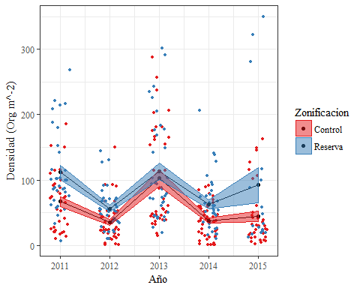

Densidad (org / m2) para sitios monitoreados en la reserva (azul) y zona control (rojo). Cada punto representa un transecto realizado. Los puntos y líneas negras representan la media anual por tratamiento. El sombreado representa +-1DS. Los transectos individuales se presentan con un 'jitter' para reducir traslape.

ind11.2 <- ind11  
ind11.2$Zonificacion <- 0  
ind11.2$Zonificacion[ind11$Zonificacion == "Reserva"] <- 1  
mod11 <- lm(D ~ Ano + Zonificacion + Ano*Zonificacion + Profundidad, data = ind11.2)  
  
stargazer(mod11, dep.var.labels = "D", title = "Coeficientes de correlación para el modelo de evaluación. El coeficiente que indica la efectividad es el de Ano:Zona. Los simbolos de '+' indican los niveles de significancia.", type = "html", dep.var.caption = "", single.row = T, omit.stat = c("adj.rsq"), digits = 2, df = F, covariate.labels = c("Ano", "Zona", "Profundidad", "**Ano:Zona**", "Constante"), notes = "+p < 0.1, ++p<0.05, +++p<0.001", notes.append = FALSE, star.char = "+")

Coeficientes de correlación para el modelo de evaluación. El coeficiente que indica la efectividad es el de Ano:Zona. Los simbolos de '+' indican los niveles de significancia.

D

Ano

-3.95 (3.11)

Zona

2,822.82 (9,627.49)

Profundidad

2.29+++ (0.61)

**Ano:Zona**

-1.39 (4.78)

Constante

7,983.59 (6,253.42)

Observations

347

R2

0.10

Residual Std. Error

59.14

F Statistic

9.95+++

Note:

+p < 0.1, ++p<0.05, +++p<0.001

### Densidad de especies objetivo

ind12 <- invert_data %>%   
 filter(GeneroEspecie == "Tripneustes depressus"|  
 GeneroEspecie == "Eucidaris thouarsii") %>%   
 group_by(Ano,  
 Zonificacion,  
 Sitio,  
 Transecto,  
 GeneroEspecie) %>%  
 summarize(D = sum(Abundancia, na.rm = T)/60,  
 Temperatura = mean(Temperatura, na.rm = T),  
 Visibilidad = mean(Visibilidad, na.rm = T),  
 Profundidad = mean(ProfundidadInicial, na.rm = T))

ggplot(ind12, aes(x = Ano, y = D, color = Zonificacion, fill = Zonificacion)) +  
 geom_jitter(width = 0.2, size = 1) +  
 stat_summary(fun.y = mean, geom = "point", color = "black") +  
 stat_summary(fun.y = mean, geom = "line", color = "black") +  
 stat_summary(fun.data = mean_se, geom = "ribbon", alpha = 0.5) +  
 scale_color_brewer(palette = "Set1") +  
 scale_fill_brewer(palette = "Set1") +  
 theme_bw() +  
 theme(text=element_text(family="Times")) +  
 labs(x = "Año", y = "Densidad (Org m^-2)") +  
 facet_wrap(~GeneroEspecie, scales = "free_y", ncol = 2)

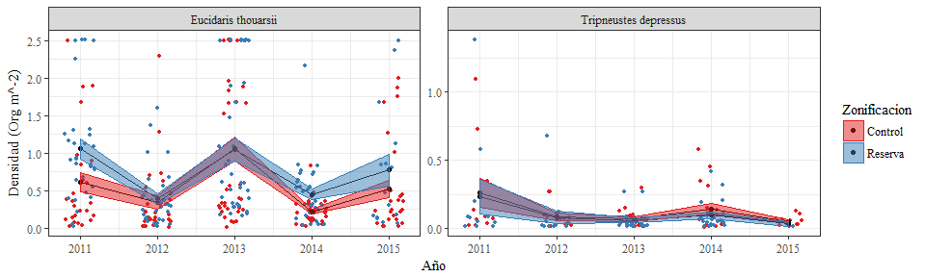

Densidad (org / m2) para sitios monitoreados en la reserva (azul) y zona control (rojo). Cada punto representa un transecto realizado. Los puntos y líneas negras representan la media anual por tratamiento. El sombreado representa +-1DS. Los transectos individuales se presentan con un 'jitter' para reducir traslape.

ind12.2 <- ind12  
ind12.2$Zonificacion <- 0  
ind12.2$Zonificacion[ind12$Zonificacion == "Reserva"] <- 1  
mod12 <- with(ind12.2,  
 by(ind12.2, GeneroEspecie, function(x){lm(D ~ Ano + Zonificacion + Ano*Zonificacion + Profundidad, data = x)}))  
  
stargazer(mod12$`Eucidaris thouarsii`,  
 mod12$`Tripneustes depressus`,  
 dep.var.labels = "D", title = "Coeficientes de correlación para el modelo de evaluación. El coeficiente que indica la efectividad es el de Ano:Zona. Los simbolos de '+' indican los niveles de significancia.", type = "html", dep.var.caption = "", omit.stat = c("adj.rsq"), digits = 2, df = F, covariate.labels = c("Ano", "Zona", "Temperatura", "Visibilidad", "Profundidad", "**Ano:Zona**", "Constante"), notes = "+p < 0.1, ++p<0.05, +++p<0.001", notes.append = FALSE, star.char = "+", column.labels = c("E. thouarsii |", "T. depressus"), report = "vc*")

Coeficientes de correlación para el modelo de evaluación. El coeficiente que indica la efectividad es el de Ano:Zona. Los simbolos de '+' indican los niveles de significancia.

D

E. thouarsii |

T. depressus

(1)

(2)

Ano

-0.05

-0.03

Zona

76.62

4.79

Temperatura

0.03+++

-0.01++

Visibilidad

-0.04

-0.002

Profundidad

93.46

50.77

Observations

288

139

R2

0.07

0.09

Residual Std. Error

0.70

0.18

F Statistic

5.38+++

3.42++

Note:

+p < 0.1, ++p<0.05, +++p<0.001